con il riconoscimento della

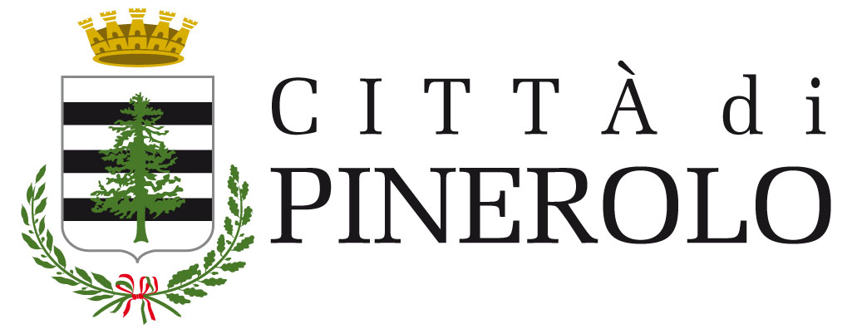

Evento Festa dell’Europa

09 Maggio 2018

Salone dei Cavalieri - Viale Giolitti 7 - Pinerolo

Agenzia Piemonte Lavoro - Centro per l’Impiego di Pinerolo

P r o g r a m m A

ore 09,30 Saluti Assessora Al Lavoro Città di Pinerolo *Lara Pezzano*

Saluti Direttore Agenzia Piemonte Lavoro *Claudio Spadon*

ore 09,45 Presentazione Servizio Eures - Agenzia Piemonte Lavoro

Ricerca attiva del Lavoro all’estero

Progetti YFEJ, Reactivate ed ESC

*Intervengono: Marisa Bellamia - Tommaso Del Tomba*

ore 10,15 Progetto TED e Creazione d’Impresa

*intervento di Carlo Colomba - Presidente Infor Elea S.Secondo Pinerolo*

ore 10,30 Testimonianza di Giovani Imprenditori in Europa

*intervento di Andrea Martina*

ore 10,45 ***B r e a k***

ore 11,00 Per chi cerca Lavoro – Quali opportunità di lavoro in Europa

*Testimonianze di Lavoratori*

ore 11,30 Testimonianza di Imprese

*Intervento di* *Monica Caligaris - Freudenberg*

ore 11,45 *Intervento di Maurizio Traversa - Eurofork s.r.l. Chief Executive Officer*

ore 12,00 Living and working in Germany

*Intervento di jonas LARBIG - Eures Adviser*

ore 12,30 CFIQ – Presentazione Progetto Format

*Intervento di Sylvia Casorzo*

ore 12,45 ***S p a z i o A p e r t o***

ore 13,00 Chiusura dei Lavori

Per Informazioni: Centro per l’Impiego di Pinerolo – Marisa Bellamia, Francesca Carena Tel. 0121/325711